نفرات برتر آزمون جامع علوم پایه شهریور 1401
نفر اول | امیرحسین عینعلی پور | 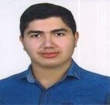
نفر دوم | سید محمدمهدی تنبا | 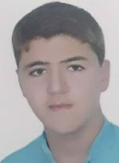
نفر سوم | روشنا نصیری | 